ACAM hostet in Leoben Wirtschaftsbund-Event:
Die Zukunft aktiv mitgestalten

Ende Mai 2024 lud der Wirtschaftsbund Steiermark zum Wirtschaftsgipfel. Unternehmen aus der Region Leoben nutzten die Gelegenheit zum Austausch über brennende Zukunftsthemen mit Landeshauptmann Christopher Drexler sowie Direktor Jochen Pack, Landesgrupopenobmann Josef Herk und Bezirksgruppenobfrau Astrid Baumann vom Wirtschaftsbund Steiermark. Als Event-Location fungierte der 2022 bezogene Hauptsitz der ACAM Systemautomation GmbH. Vor 30 Jahren gegründet, bietet das eigentümergeführte Familienunternehmen seinen Kunden Softwarelösungen für Produktentwicklung und Fertigung sowie Engineering-Dienstleistungen an.

Leoben – Unter dem Motto MUT. ZUKUNFT. LEIDENSCHAFT. trafen sich am 28. Mai 2024 steirische Unternehmen zum Austausch zwischen Gewerbe, Industrie und Politik in den Räumlichkeiten der ACAM Systemautomation GmbH in Leoben. Der Wirtschaftsgipfel ist Teil einer vom Wirtschaftsbund Steiermark organisierten, bis 2025 laufenden Tournee durch alle steirischen Bezirke. Dabei stellen sich die Spitzen von Landesregierung und Wirtschaftsbund Steiermark den Fragen und Forderungen der Unternehmen in der jeweiligen Region. Diskutiert wird dabei über zukunftsnahe Maßnahmen zur Stärkung des Standortes für einen erfolgreichen Weg in die Zukunft. „Ein Austausch wie dieser ermöglicht auch in angespannten Zeiten eine optimistische Ausrichtung“, sagt Gastgeber Johann Mathais, geschäftsführender Gesellschafter von ACAM. „Wir haben dem Wirtschaftsbund daher für diese Etappe seiner Eventreihe sehr gerne unsere Räumlichkeiten zur Verfügung gestellt.“

Die erfolgreiche Unternehmerfamilie mit dem Ehepaar Sabine und Ing. Johann Mathais und den ebenfalls im Unternehmen tätigen Söhnen Jürgen und Andreas bereitete Landeshauptmann Drexler und dem Team des Wirtschaftsbundes einen herzlichen Empfang und tauschten sich mit den anwesenden Politikern und Standesvertretern über Ideen zur Gestaltung der Zukunft aus. Zukunftsthemen sind nicht nur für die Unternehmensführung relevant, sondern auch für die Mitarbeiterinnen und Mitarbeiter, die tagtäglich hervorragende Arbeit leisten. Deshalb waren auch zahlreiche KollegInnen und Kollegen von ACAM beim Wirtschaftsgipfel anwesend. „Wir nehmen unsere soziale Verantwortung wahr“, erklärt Jürgen Mathais, Head of PLM Services bei ACAM. „Als Unternehmer ist man zu allererst dem Unternehmen verpflichtet und damit auch den Mitarbeitenden, die ja die Strategie in die Tat umsetzen und unseren Kunden damit reinen Nutzen schaffen.“ „Mit engagierten Mitarbeitenden, zufriedenen Kunden und einer Weichenstellung aus der Politik ist viel möglich“, ergänzt Andreas Mathais. „Wir schätzen daher die Möglichkeit zum Dialog mit unserem Landeshauptmann und dem Wirtschaftsbund.“

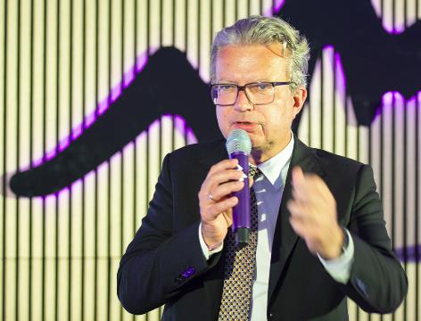 | Landeshauptmann Mag. Christopher Drexler eröffnete in den Räumlichkeiten von ACAM den Leobener Wirtschaftsgipfel 2024.  Alle Bilder: Klaus Morgenstern
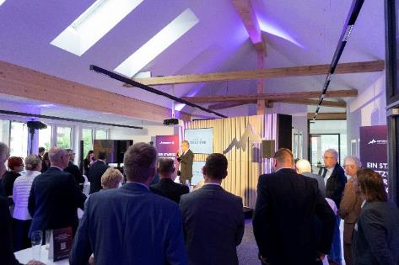 | Vertreter zahlreicher Unternehmen aus der Region ließen sich beim Wirtschaftsgipfel in Leoben von Politik und Standesvertretung über deren Ideen für Wege zur Zukunft informieren.
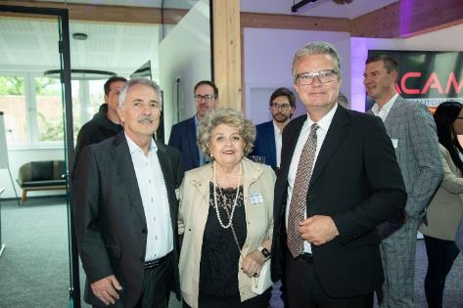 | Neben regionalen Unternehmen und FunktionärInnen des steirischen Wirtschaftsbundes empfing das erfolgreiche Unternehmerehepaar Ing. Johann und Sabine Mathais als Gastgeber Landeshauptmann Mag. Christopher Drexler (von links) am Hauptsitz ihres Unternehmens ACAM in Leoben.
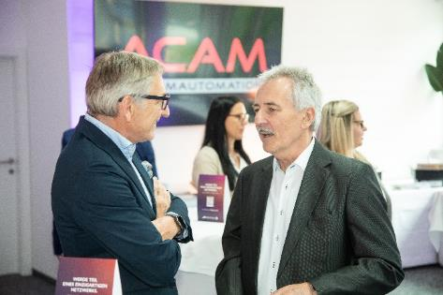 | Unternehmer aus der Region nutzten die Gelegenheit zum direkten Dialog mit der Politik, so auch ACAM-Eigentümer Ing. Johann Mathais, hier im Gespräch mit Wirtschaftsbund-Landesgruppenobmann Josef Herk (links).

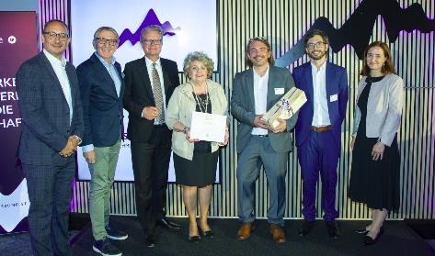 | Freuten sich über einen erfolgreichen Wirtschaftgipfel in der ACAM-Zentrale in Leoben: Jochen Pack, Direktor und Landesgruppenobmann Josef Herk vom Wirtschaftsbund Steiermark, Landeshauptmann Christopher Drexler, Sabine, Jürgen und Andreas Mathais von der ACAM Systemautomation GmbH sowie Wirtschaftsbund-Bezirksgruppenobfrau Astrid Baumann (von links).

Über ACAM Systemautomation
Die 1994 gegründete ACAM Systemautomation GmbH mit rund 47 Mitarbeitenden am Sitz in Leoben (St) und drei weiteren Standorten in Ober- und Niederösterreich bietet Softwarelösungen für alle Aufgaben der Entwicklung und Produktion von Produkten sowie der Produktpflege über alle Phasen des Produktlebenszyklus. Mit anwendungsspezifisch implementierten Lösungen unterstützt das innovative Unternehmen mehr als 700 Kunden in Gewerbe und Industrie dabei, bessere Produkte schneller und kostengünstiger auf den Markt zu bringen und so ihre Wettbewerbsfähigkeit zu verbessern.

Weitere Informationen finden Sie unter www.acam.at

